管理体系审核记录表
过程与活动、  抽样计划 | 涉及条款 | 受审核部门：办公室 主管领导：杨瑞丽 陪同人员：马俊婷 | 判定
 |  | 审核员：冷春宇 审核时间：2021.10.16
审核条款：QMS: 5.3组织的岗位、职责和权限、6.2质量目标、7.1.2人员、7.1.6组织知识、7.2能力、7.3意识、9.1.1监视、测量、分析和评价总则、9.1.3分析与评价、9.2 内部审核、10.2不合格和纠正措施，
EMS: 5.3组织的岗位、职责和权限、6.2.1环境安全目标、6.2.2实现环境目标措施的策划7.2能力、7.3意识、9.2 内部审核、10.2不符合/事件和纠正措施，
组织的岗位、职责和权限 | QE 5.3 | 现场审核了解到部门主要负责：质量环境目标方案的制定实施，信息交流与沟通，人力资源配备，后勤事务管理；企业知识的识别更新传递；文件记录的管理控制；环境因素进行识别和控制；体系运行检查、内审、合规性评价，应急准备和相应控制，不符合纠正与预防，事故事件调查处理等。
目标和方案 | QE 6.2 | 编制了《目标、指标、管理方案控制程序 BLL/CX5-A0-2020》，  查办公室目标：  培训计划完成率100%；  培训合格率100%；  文件化信息受控率100%；  固体废弃物有效处置率100%；  火灾发生率0；  2021.10.1日经考核已完成。  查到公司制定的“环境安全管理体系杜绝火灾管理方案”，  管理目标：杜绝火灾事故发生，指标：0次发生，  管理组织及职责：规定了总经理及各部门负责人及工作人员的职责及控制方法，费用预算、完成时间。  主要措施：配备合格安全灭火用品，进行严密的过程监控。竖立正确的安全意识，坚持开展安全生产例会，组织员工利用业余时间学习相关法律法规、安全常识。作业前生产人员应认真检查设备、灭火器材的完好性，在做好自身检查后，还应做到互相检查；对违反操作规程、安全防护设施不全或不符合要求时，操作人员有权拒绝作业，并上报安全员或相关人员。  拟投入的设备、物资和相应的资金：  序号 设备名称 规格型号 数量 单价(元) 合价(元) 来 源  1 灭火器 MFZL4手提式 3 80 240 购置  2 消防桶 / 3 10 30 购置  3 铁锹 / 9 10 90 购置  管理方案由责任部门组织实施，目前在实施中，部分已完成。
组织知识 | Q7.1.6 | 企业确定运行过程所需要的知识，包括内部知识、外部知识。  经组织识别，组织内外部知识包括：外部知识、专业知识、管理经验、教训等。  现场看到组织各部门层次基本有相应的管理制度、岗位职责、工作要求等组织内部知识。此外还通过文件发放、会议传达、专题培训等方式进行内部知识的获得、交流和更新等。  企业知识在部门管理基本符合标准要求。
人力资源、能力、意识 | Q7.1.2、QE7.2、7.3 | 编制了《人力资源控制程序 BLL/CX6-A0-2020》，规定了人力资源配备、培训计划与实施，考核与认可等予以规定。  企业配置了适宜的人员：如办公室人员、管理人员、销售人员、检验人员等；人员配置基本满足日常管理体系运行要求；现场确认该企业未涉及到特殊作业，以及特种作业人员。  编制了《岗位工作人员任职要求》，对总经理、管代、各部门负责人、保管员、质检员、业务员、内审员等岗位规定了年龄、学历、工作经历、工作能力、培训等方面的任职要求及岗位职责。  办公室主任对各岗位人员进行能力考核，根据结果采取措施，通常是采取培训方式。  查到“2021年度教育培训计划”，编制杨瑞丽，批准任海潮。培训内容涉及：质量环境手册、标准要求、环境因素、法律法规、消防培训、上岗复训等。  查到：1、《培训记录表》，2021.3.28日ISO14001:2015环境管理体系要求及使用指南，ISO9001:2015 质量管理体系――要求培训，全体人员参加，记录了培训内容摘要，通过现场提问答辩对培训效果予以考核评价，考核合格。  再查2、2021.5.8日环境因素识别、环境因素评价、重大环境因素清单培训，经现场讨论考核合格。  通过培训、面谈等沟通方式，提高了员工的素质，增强了主人翁的责任感，使员工认识到了自身贡献的重要性。员工对公司的方针及部门目标基本了解，并且能够意识到自己岗位对整个流程的重要性和偏离的后果。  公司无特种作业人员。  企业已对人力资源的管理、控制进行了策划，控制管理基本符合要求。
监视、测量、分析和评价 | Q9.1.1、Q9.1.3 | 公司编制了《过程的监视和测量（含绩效测量和监测）程序 BLL/CX18-A0-2020》，规定了管理体系相关信息的收集、汇总、分析、处理、传递的要求。  公司组织各部门策划和实施必要的监视和测量活动，确保产品、体系和过程的符合性，以持续改进质量管理体系的有效性。  公司的过程和体系的监视和测量主要是通过内审、管理评审、目标考核以及日常工作监督、产品检验、顾客满意度测量等的方式完成。  抽查2020.5.17日《巡查表》，从整理整顿、工作态度、设备管理、工作进度、安全、操作规程遵守等予以评分，满分100分，此次检查得分95分。  公司日常对市场信息、目标完成情况、营销人员过程工作监督、采购产品质量检验、顾客满意对测量及反馈等进行简单分析评价，公司已建立了信息收集的渠道，并实施，但利用深度须加强。
内部审核 | QE9.2 | 编制了《内部审核控制程序 BLL/CX21-A0-2020》，由组长任宇阳组织内部审核。  查最近一次的内审情况：审核时间2021年6月6日—7日，  提供《内部审核实施计划》，其内容已包括了审核目的、范围、准则、审核方法，编制：杨瑞丽。  审核目的：验证质量、环境管理体系对标准的符合性及实施的有效性和充分性，持续改进管理体系。  审核依据：GB/T19001-2016、GB/T24001-2016的标准、体系文件、顾客要求、相关法律法规等。  - 内部审核实施：组长：任宇阳A 组员：杨瑞丽B 审核时间2021年6月6日—7日，共2天。  - 审核日程安排较为合理，审核按计划进行，抽查检查表办公室、供销部、质检部审核记录与计划相一致，2名内审员经内部培训合格，经交流能力尚需加强。  审核计划已考虑到互查的公正性，无审核员审核本部门的工作，计划内容涉及各部门，条款覆盖整个体系。  - 提供了内部审核检查证据，其中包括对总经理/管理者代表、办公室、供销部、质检部等部门的审核记录，电子档，条款与策划一致，记录完整。  本次内审发现不符合项涉及Q8.4条款：树脂供方资质收集不齐全缺少营业执照，不符合规定要求。针对这个不合格，责任部门已分析了原因（对标准学习的不好，工作不细心。）并采取了纠正措施（对采购人员进行标准的再培训;由供销部对相关方发放“对相关方要求的函”。），按要求进行了整改，最后内审员进行了验证，纠正措施实施有效。  - 内部审核结论：提供了《内部审核报告》，对现场审核进行了综述，对质量、环境安全管理体系进行了符合性的综合评价，最后结论为：公司的质量、环境管理体系基本符合标准要求，管理体系运行有效。  公司内部审核基本有效。  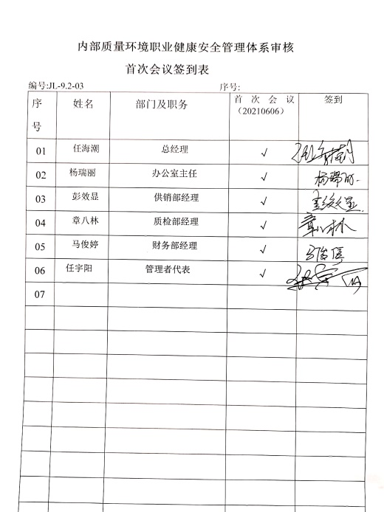  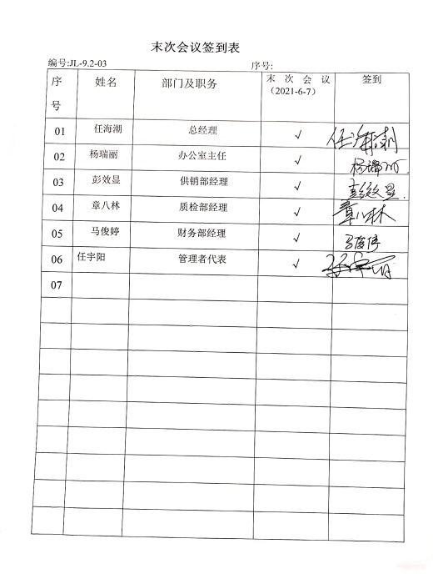
不合格和纠正措施 | QE10.2 | 编制了《改进措施控制程序 BLL/CX23-A0-2020》，对纠正预防措施识别、评审、验证，事故事件报告、调查、处理等作了规定，其内容符合组织实际及标准要求。  对内审中提出不合格项进行了原因分析,并制定、实施了纠正措施，并由内审员对所采取的纠正措施进行了验证，纠正措施有效，管理评审中发现的薄弱环节，分析了原因，采取了纠正措施（参见管理评审记录）。  体系运行以来公司按照体系的要求，通过运行控制、加强培训，以及开展管理评审活动等方式采取预防措施，防止不符合/不合格的发生，不符合得到了有效控制，人员质量、环保、安全意识有了明显提高，没有发现潜在的不符合，没有发生重大质量事故和投诉处罚，没有发生环境污染事件和投诉处罚。  企业纠正和预防措施的管理符合标准规定要求。

说明：不符合标注N

